Dokumentasi Proyek: JT.03 - JT.04

Designator: DD-BSS-S1
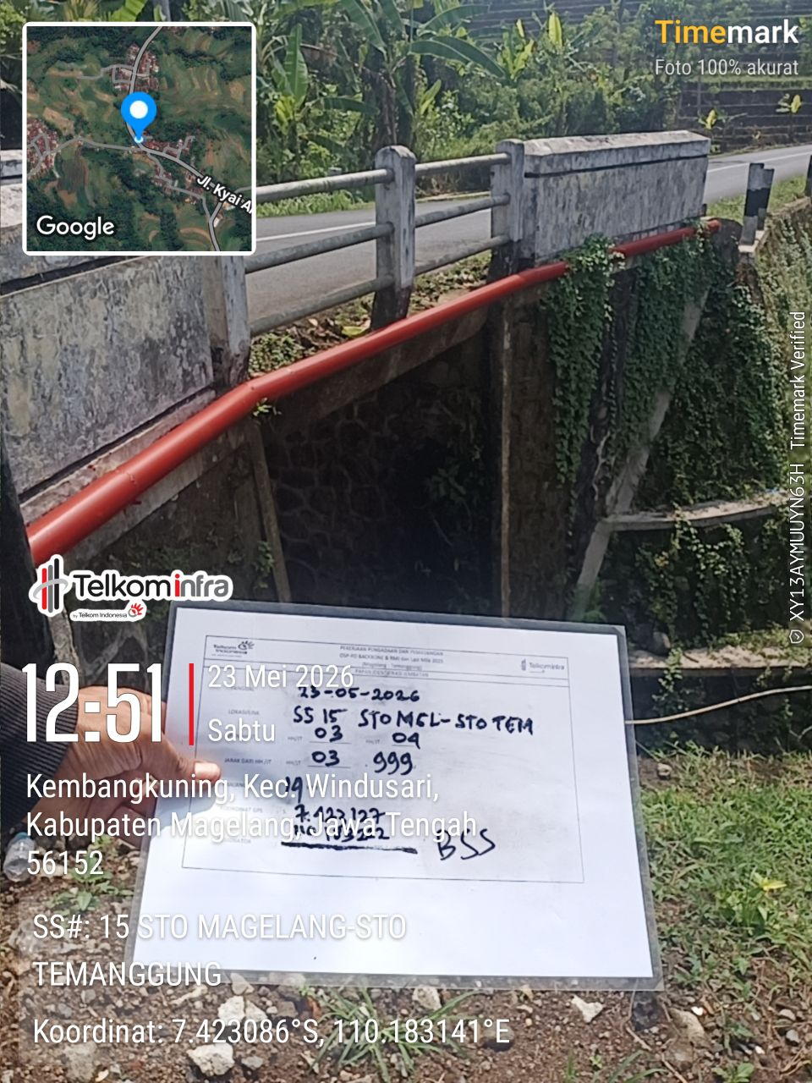 | 
